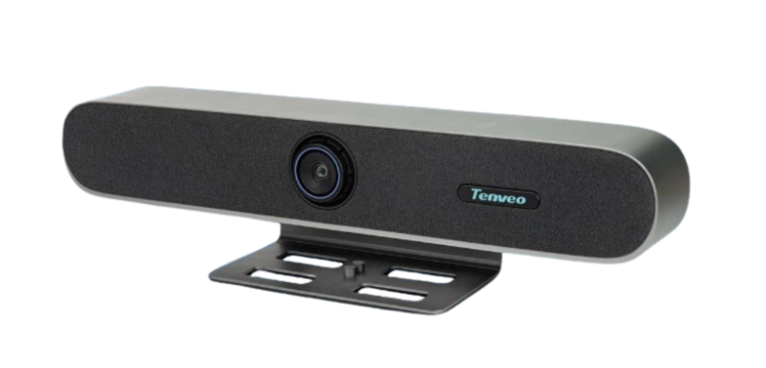

**Бренд: TENVEO**

**Модель: TEVO-VMAX BAR**

**TENVEO TEVO-VMAX BAR бейнекамерасы** — шағын және орта көлемді келіссөз бөлмелерінде (6 адамға дейін) бейнеконференциялар, бейімделген.

**Техникалық сипаттамалары:**

**Бейне**

* Матрица ажыратымдылығы: 8,42 Мп
* Сандық зум: 5× онлайн-кездесулер мен жиналыстар өткізу үшін қолданылады. Құрылғы 4K камераны, қатысушыларды AI арқылы бақылау жүйесін, 8 микрофоннан тұратын массивті және кіріктірілген динамикті біріктіріп, қосымша жабдықсыз жоғары сапалы бейне мен дыбысты қамтамасыз етеді. Орнату оңай — үстелге, теледидарға немесе қабырғаға бекітіледі, қосылу USB немесе желі арқылы жүзеге асырылады. Zoom, Teams, Skype және басқа платформаларға толықтай
* Көру бұрышы: D: 93.5°, H: 84.4°, V: 53.1°
* Макс. ажыратымдылық: 4K @ 30 кадр/сек
* Фокус: Тұрақты фокус (Fixed focus)
* AI-режимдер:
* Бір адамды қадағалау
* Сөйлеп тұрған адамды қадағалау
* Қатысушыларды қадағалау
* Сөйлеп тұрған адамға жақындату (крупный план)
* Артқы жарықты өтеу: Қолдау көрсетіледі
* Сигнал/шум қатынасы (SNR): > 55 дБ
* Шу азайту: 2D және 3D сандық шуды басу

**Видео сигналы**

* MJPEG:
* 3840×2160 @ 30/25 fps
* 1920×1080 @ 60/50/30/25 fps
* 1280×720 @ 60/50/30/25 fps
* H.264:
* 3840×2160 @ 30/25 fps
* 1920×1080 @ 60/50/30/25 fps
* 1280×720 @ 60/50/30/25 fps
* YUY2 / NV12:
* 1920×1080 @ 30/25 fps
* 1280×720 @ 30/25 fps
* 640×480 @ 30/25 fps
* Бейне кодтау форматтары: H.265 / H.264 / MJPEG
* Желілік протоколдар: NDI|HX2, RTSP, RTMP, ONVIF, VISCA IP арқылы

**PTZ (Айналдыру / Еңкейту / Зум)**

* Панорама: ±10°
* Еңкейту: ±10°
* Сандық зум: 5×
* Алдын ала баптаулар (пресет): 3

**Аудио**

* Кіріктірілген микрофон: 8 микрофон
* Кіріктірілген динамик: 1 (сезімталдығы 83 дБ ±2 дБ)
* Дыбыс қабылдау радиусы: 6 метрге дейін
* Дыбыстың дискретизация жиілігі:
* Кіріс: 16 кГц
* Шығыс: 16 кГц, 44.1 кГц, 48 кГц
* Аудио кодек: AAC
* Дыбыс өңдеу:
* AEC (акустикалық жаңғырықты жою)
* Автоматты шуды басу
* Автоматты күшейтуді реттеу
* Сыртқы микрофонды қосу: USB арқылы

**USB-функциялары**

* Қосылу түрі: USB 3.0
* Түстік кеңістік: YUY2, NV12
* Байланыс протоколдары:
* UVC 1.0
* UAC
* UVC PTZ (ePTZ қолдауы бар)

**Интерфейстер**

* Бейне: 1× HDMI
* USB:
* 1× USB 3.0 (B типі)
* 1× USB 2.0 (A типі)
* Желі:
* 1× RJ45 (10/100/1000 Мбит/с, PoE қолдауы бар)
* WiFi (қосымша): 2.4 ГГц, WiFi адаптері арқылы
* Антенна ұяшығы (қосымша): 1× ANT
* Қуат көзі: 1× DC 12V
* Қашықтан басқару пульті: инфрақызыл (жинақта бар)

**Электрмен жабдықтау**

* Кернеу: DC 12 В
* Қуат тұтынуы: Анықталуда (TBD)

**Қолдану шарттары**

* Жұмыс температурасы: 0℃ ~ 50℃
* Сақтау температурасы: 0℃ ~ 60℃
* Жұмыс ылғалдылығы: 20–85% RH

**Сертификаттау**

* Сәйкестік: RoHS, CE, FCC
* Бағдарламалық үйлесімділік: ZOOM сертификатталған

**Үйлесімділік**

* USB үйлесімділігі:
* Windows 10 және одан жоғары
* MacOS 10.10 және одан жоғары

**Өлшемдері мен салмағы**

* Өлшемдері: 522.7 × 107.5 × 135.3 мм
* Салмағы: 2.4 кг

**Орнату**

* Құрамы:
* Үстел штативі
* Теледидарға немесе қабырғаға кронштейн арқылы орнату мүмкіндігі

**Жабдықтау жинағы**

* Видеопанель — 1 дана
* Қашықтан басқару пульті — 1 дана
* Қуат адаптері (1.5 м) — 1 дана
* USB 3.0 кабелі (1.2 м) — 1 дана
* WiFi модулі (қосымша): 1 антенна, 1 қабылдағыш
* Кронштейн: үстелге арналған тұғыр, қабырғаға арналған кронштейн (қосымша)
* Бұранда жинағы (қосымша)
* Қолданушы нұсқаулығы — 1 дана